707 kilometrów na rolkach. Para rolkarzy jedzie przez Polskę dla chorego chłopca
Rolki Reggae Rajd startuje 30 czerwca w Lublinie. Po 12 dniach Agata i Wojtek Miszewscy, rolkarskie małżeństwo z Oleśnicy na Dolnym Śląsku, planują zameldować się na mecie w Ostródzie. Na Mazurach. Trasę liczącą 707 kilometrów pokonają w całości na rolkach, żeby pomóc 9-letniemu Czarkowi, cierpiącemu na porażenie mózgowe i zespół Westa.

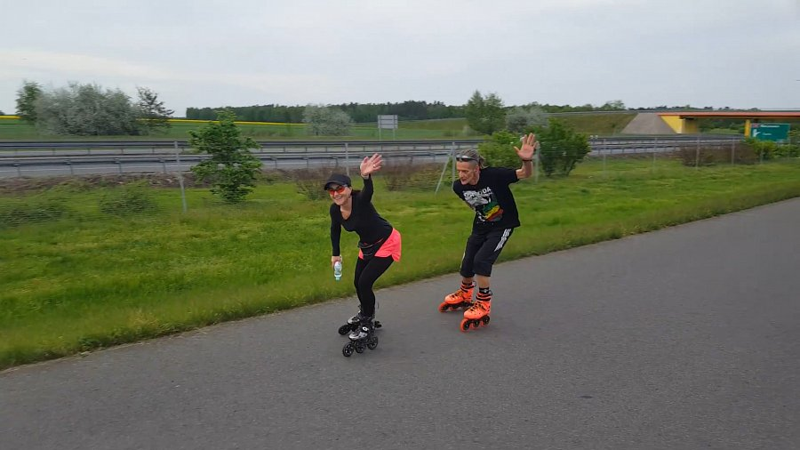
Ona - ponad dwadzieścia lat na rolkach. On - od trzech. Oboje 45+, ale pełni młodzieńczej energii. Jazda na rolkach to ich pasja, sposób na życie i miłość. A jak wiadomo, z każdej miłości rodzi się coś pozytywnego. Z tej rolkowej narodziła się chęć pomocy innym – mniejszym, słabszym, chorym, potrzebującym.
Agata i Wojtek Miszewscy to oficjalni rekordziści Polski w najdłuższej sztafecie na rolkach. Przez 24 godziny jeździli non stop po wrocławskim Rynku, pomagając zbierać pieniądze na leczenie dzieci chorych na raka z kliniki Przylądek Nadziei. Mają też na koncie 1000-kilometrowy rajd granicami Polski z Dolnego Śląska na Mazury, a Agata to dodatkowo najlepsza na świecie rolkarka roku 2018 pod względem liczby przejechanych kilometrów.
- Tego lata podejmujemy kolejne wyzwanie. W ciągu 12 dni przejedziemy 707 kilometrów z Lublina do Ostródy, namawiając do pomagania 9-letniemu Czarkowi - zapowiadają rolkarze. - Czarek ma czterokończynowe porażenie mózgowe i zespół Westa. Dopiero od niedawna ma kontakt z otoczeniem. Jest jednak szansa, żeby mógł porozumiewać się z rodzicami.
Rolkarze chcą pomóc rodzicom chłopca i Fundacji Dzieciom Zdążyć z Pomocą w sfinansowaniu systemu do neurorehabilitacji i komunikacji C-Eye, który ułatwia codzienne funkcjonowanie osób z dysfunkcjami neurologicznymi. System wykorzystuje Metodę CyberOka, opracowaną na Politechnice Gdańskiej. Jego koszt to 26 tysięcy złotych. Dla rodziców Czarka to astronomiczna kwota. Agata i Wojtek chcą pomóc w jej zdobyciu.

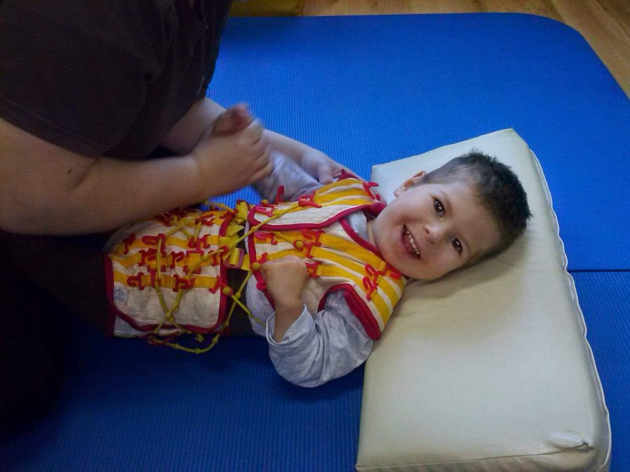
- Nie zbieramy gotówki, ale na całej trasie zapraszamy do wzięcia udziału w internetowej zbiórce lub kupowania cegiełek na stronie Fundacji - tłumaczą Agata i Wojtek. - Zorganizowaliśmy też charytatywną grupę licytacyjną, na której każdy może coś wystawić lub kupić. Dodatkowo, za każdy kilometr Rajdu sponsorzy przekazują po złotówce na konto Czarka, a na mecie, podczas otwarcia Ostróda Reggae Festival, planowana jest aukcja na rzecz chłopca.
Trasa liczy 12 odcinków: Lublin - Świdnik - Radzyń Podlaski - Biała Podlaska - Siemiatycze - Bielsk Podlaski - Białystok/Mońki - Augustów - Suwałki/Bakałarzewo - Giżycko - Mrągowo - Olsztyn - Ostróda. Meta wyznaczona została 11 lipca, podczas Ostróda Reggae Festival, największego w Polsce festiwalu muzyki reggae. Agata i Wojtek są jej miłośnikami. Do tego stopnia, że pobrali się właśnie podczas ostródzkiego festiwalu.
- Pomaganie innym nas napędza i daje siłę. Chcemy pokazać ludziom, że pomagać można bez względu na wiek i przekonania. Na setki sposobów - mówią Agata i Wojtek. - My jeździmy na rolkach, ale każdy może pomagać na swój sposób i w miarę możliwości! Jeśli choć jedną osobę do tego przekonamy, to będzie wspaniała sprawa!
W realizacji ambitnego planu Agatę i Wojtka wspiera Polski Związek Sportów Wrotkarskich. Krajowa federacja objęła Rolki Reggae Rajd 2019 oficjalnym patronatem. Koordynatorem jest Stowarzyszenie Rzecz Jasna z Ostródy, które wspiera rolkarzy logistycznie i organizuje finał Rajdu w Ostródzie.
Więcej informacji o Rolki Reggae Rajd:
l http://rolkireggae.pl/
l https://www.facebook.com/RolkiReggaeRajd/
Więcej o Czarku Raczyńskim:
l https://www.youtube.com/watch?v=HPtZ8G_Q2eo
l https://dzieciom.pl/podopieczni/13398
Zbiórka Fundacji Dzieciom Zdążyć z Pomocą na Facebooku:
l https://www.facebook.com/donate/819677718414241/
Charytatywna grupa licytacyjna:
l https://www.facebook.com/groups/RolkiReggaeLicytacje/
Wpłaty bezpośrednie na konto imienne Czarka:
Fundacja Dzieciom "Zdążyć z Pomocą"
Alior Bank S.A. 42 2490 0005 0000 4600 7549 3994
Tytułem: 13398 Raczyński Cezary darowizna na pomoc i ochronę zdrowia

Sponsorzy kilometrów:
Konferansjer.com.pl • Opineo.pl • ENGI Platform • Sklep Zoologiczny Dziki Zwierz •
Oleśnica Na Rolkach • Katarzyna Kozłowska • Dwornik.pl
Partnerzy:
Fabryka Druku FD24.pl • Rentis.pl • Magielnik.pl • SimplyRent.pl

